Zumo 32U4 Robotの設定手順

1. 用意するもの

* Zumo 32U4 Robot(完成済み)
* USBケーブル(A-micro B)
* PC
  + 資料ではWindows 7機を使用する

1. 作業手順

2.1 PCへArduino Softwareのインストール

PCにて以下のURLにアクセスし，最新のArduino Softwareをダウンロードしインストールする．執筆時点のバージョンは1.6.12である．

<https://www.arduino.cc/en/Main/Software>

2.2 PCへZumo用デバイスドライバのインストール

PCにて以下のURLにアクセスし，a-star-2.0.0.zipをダウンロードし展開する．次に,展開したフォルダーのdrivers内にあるa-star.infをコンテキストメニューからインストールする(図 1).

<https://www.pololu.com/file/download/a-star-2.0.0.zip?file_id=0J743>

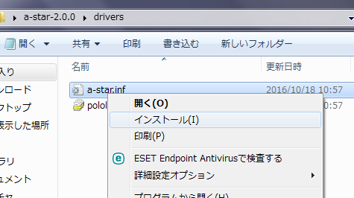

図 1：ドライバーのインストール

さらに, a-star-2.0.0フォルダー内のpolouフォルダー全体を C:\Program Files (x86)\Arduino\hardwareの中にコピーする(図 2).

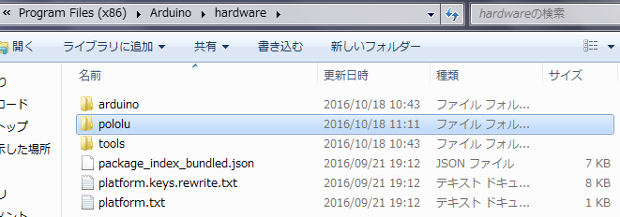

図 2：Polou フォルダーのコピー

2.3 Arduino開発環境へのZumo用設定の追加

PCとZumoをA-Micoro B USBケーブルで接続し，PCにてArduino開発環境を起動する．起動したら，ツール/ボード/からPolou A-Star 32U4を選択する(図 3).

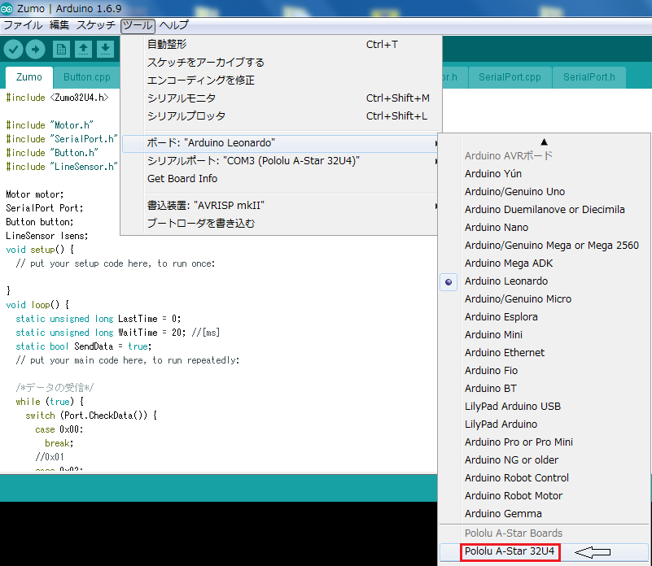

図 3：ボードの選択

最後に，デバイスマネージャー，ポート(COMとLPT)にPololu A-star 32U4が表示されているかを確認する（図 4）．



図 4：COMポートの確認

以上でZumo 32U4 Robotの設定は完了である．

* 執筆者：甲南大学知能情報学部
* 更新情報
  + 初版：2016年10月18日
* 参考文献：<https://www.pololu.com/docs/0J61/6.1>